ТЕСТ по теме «Устройство компьютера». Вариант 1.

1. Компьютер — это:
- устройство для работы с текстами;
- электронное вычислительное устройство для обработки чисел;
- устройство для хранения информации любого вида;
- многофункциональное электронное устройство для работы с информацией.
  - Компьютер включает в себя следующие основные устройства:
    - ввода, обработки, вывода информации,
    - ввода, запоминания, вывода информации,
    - ввода, запоминания, обработки, вывода информации.
3. Выберите устройства ввода информации:
- монитор  - процессор  - мышь  - трекбол  - графический планшет  - акустические колонки  - наушники | - сканер  - принтер  - джойстик  - сенсорная панель  - датчики  - винчестер  - микрофон
- Устройство вывода предназначено для:
- обработки данных;
- передачи информации от человека машине;
- передачи информации от машины человеку;
- программного управления работой вычислительной машины;
- обучения, игры, расчетов и накопления информации.
- Электронное устройство, которое хранит информацию, пока включен компьютер, называется:
- внутренней памятью;
- внешней памятью;
- оперативной памятью;
- долговременной памятью.
- Какое устройство в компьютере является средством обработки информации?
- Память.
- Процессор.
- Устройства ввода.
- Устройства вывода.
- В целях сохранения информации гибкие магнитные диски необходимо оберегать от:
- магнитных полей;
- света;
- перепадов атмосферного давления;
- пониженной температуры.
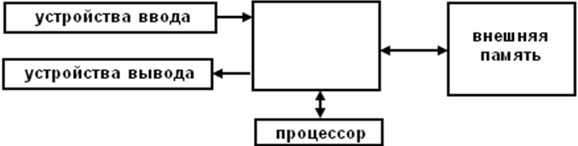
- Название какого устройства необходимо вписать в пустой блок общей схемы компьютера?
- Модем.
- Дисковод.
- Контроллер устройства вывода.
- Внутренняя память.
- Системный блок.
- По какому принципу организована информационная связь между процессором, памятью и внешними устройствами (как физически соединены между собой различные устройства ПК)?
- Назовите три основные характеристики компьютера. Расскажите о каждой из них.

ТЕСТ по теме «Устройство компьютера». Вариант 2.

- Компьютер — это универсальное автоматическое устройство для работы с:
  - сообщениями,
  - знаками,
  - сведениями,
  - информацией.
- Минимальный комплект устройств, составляющих компьютер, это:
- системный блок, монитор, клавиатура, мышь, принтер,
- системный блок, монитор, клавиатура, мышь,
- системный блок, монитор, клавиатура.
- Выберите устройства вывода информации.

- Монитор.
- Процессор.
- Винчестер.
- Проектор.
- сенсорная панель.
- Акустические колонки.
- Клавиатура.
- Принтер.
- Наушники.
- Микрофон.

- Устройство ввода предназначено для:
- обработки данных,
- передачи информации от человека машине,
- передачи информации от машины человеку,
- программного управления работой вычислительной машины,
- обучения, игры, расчетов и накопления информации.
5. Различные магнитные носители и оптические диски называют:
- внутренней памятью,
- внешней памятью,
- оперативной памятью,
- долговременной памятью.
- Какое устройство управляет работой компьютера?
- Память.
- Процессор.
- Устройства ввода.
- Устройства вывода.
- В целях сохранения информации лазерные диски необходимо оберегать от:
- пониженной температуры,
- магнитных полей,
- света,
- загрязнений и царапин.
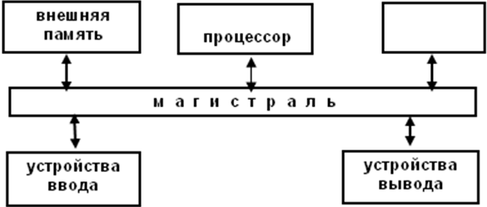
- Название какого устройства необходимо вписать в пустой блок общей схемы компьютера?
- Системный блок.
- Внутренняя память.
- Контроллер устройств.
- Модем.
- Дисковод.
9. Для чего предназначен принтер? Какие типы принтеров вам известны? (Расскажите о принципах их действия.)
10. Что входит в состав магистрали?

